9 НЕЙРОДИНАМИКА И РЕКУРРЕНТНЫЕ СЕТИ

В предыдущих разделах были рассмотрены нейронные сети с прямой передачей информации, в которых сигнал распространяется и обрабатывается в одном направлении – от входа к выходу ИНС, а последовательность, в которой предъявляются обучающие образы в общем случае не имеет значения. Здесь мы рассмотрим второй важный класс ИНС – рекуррентные нейронные сети (см. рис. 2.3 б), имеющие замкнутые петли обратной связи в своей топологии. В этих сетях на первый план выступает фактор времени: входные сигналы в ИНС должны быть заданы в форме временной последовательности, автокорреляционные свойства которой выявляются и анализируются в процессе обработки.
В рекуррентных сетях в основном используется два способа организации обратной связи: локальная обратная связь на уровне отдельных нейронов и глобальная, охватывающая сеть в целом, хотя возможны и промежуточные варианты. Так, если в качестве базового строительного блока рекуррентной сети принять многослойный персептрон, то локальная обратная связь организуется на уровне отдельного слоя, глобальная связывает нейроны выходного слоя со входами сети, однако при этом возможны варианты связи от скрытого слоя ко входному или от скрытого к предыдущему скрытому слою.
В настоящее время сформировалось два больших класса рекуррентных сетей: сети, реализующие отображение «вход-выход» с учетом временного фактора, и сети ассоциативной памяти. Последние будут рассмотрены в последующем разделе, а здесь мы подробно остановимся на сетях первого класса, широко применяемых для решения задач оптимизации, идентификации, эмуляции, прогнозирования, управления, диагностики и т.п., словом там, где фактор времени имеет существенное значение.
Синтез и анализ рекуррентных нейронных сетей является предметом рассмотрения достаточно нового направления в теории ИНС – нейродинамики [9], вобравшей в себя аппарат нейроматематики, теории автоматического управления и адаптивных систем. Основная проблема, возникающая при синтезе рекуррентных сетей (как в прочем и всех систем с обратной связью), связана с обеспечением их устойчивости [238], от которой собственно и зависит возможность решения поставленной задачи.
С точки зрения нейродинамики рекуррентные сети рассматриваются как многосвязные динамические нелинейные стохастические диссипативные системы с большим числом степеней свободы, для анализа устойчивости которых неприменимы традиционные инженерные критерии устойчивости [102].
В связи с этим основные подходы к разработке и анализу рекуррентных сетей связаны с аппаратом функций Ляпунова [239], идентификацией устойчивых состояний (аттракторов) и минимизацией тех или иных форм энергетических функций.

9.1 Сеть Хопфилда

Исторически первой рекуррентной нейронной сетью явилась ИНС Хопфилда [240, 241], получившая в дальнейшем широкое распространение для решения задач комбинаторной оптимизации, а также в качестве ассоциативной памяти. Схема данной сети, основными строительными блоками которой являются нейроны Хопфилда (рис. 1.10), приведена на рис. 9.1, 9.2. Функционирование сети описывается системой нелинейных разностных уравнений

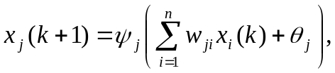 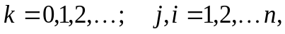 (9.1)

или
(9.2)

где 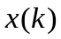 - 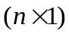 - вектор состояний, 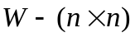 - матрица синаптических весов, 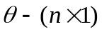 - вектор смещений.
Вид уравнений (9.1), (9.2) свидетельствует о том, что они являются ни чем иным, как стандартным описанием нелинейной динамической системы в пространстве состояний [65, 239].
Для заданных начальных условий 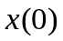 при соответствующем выборе матрицы синаптических весов  такая система в процессе своего функционирования сходится к точке равновесия 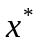, минимизируя при этом некоторую энергетическую функцию (функцию Ляпунова, гамильтониан и т.п.) сети 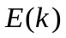.
Точка равновесия 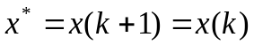 в общем случае может быть устойчивой, неустойчивой или нейтральной, что можно проиллюстрировать, используя понятия, связанные с потенциальной энергией тяжелого шарика так, как это показано на рис .9.3.
Несложно видеть, что точки 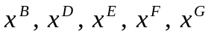 соответствуют состояниям равновесия. Оставленная в покое система в этих точках не имеет физических оснований для изменения состояния. Точки 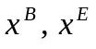 и 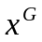 соответствуют устойчивым состояниям, т.е. являются аттракторами, в которые возвращается система после подачи в нее ограниченного возмущения. Точки 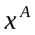 и 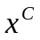 являются неустойчивыми и система в них никогда не стабилизируется. Точки 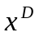 и 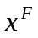 являются нейтрально устойчивыми точками равновесия, хотя запас устойчивости состояния гораздо выше, чем у критического состояния .
Естественно, что для решения практических задач наибольший интерес представляют устойчивые состояния, с формальной точки зрения характеризующиеся тем, что для любого 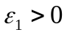 существует 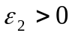 такое, что [6]

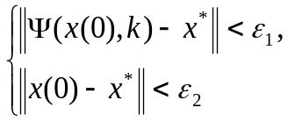 (9.3)

для всех 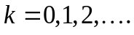

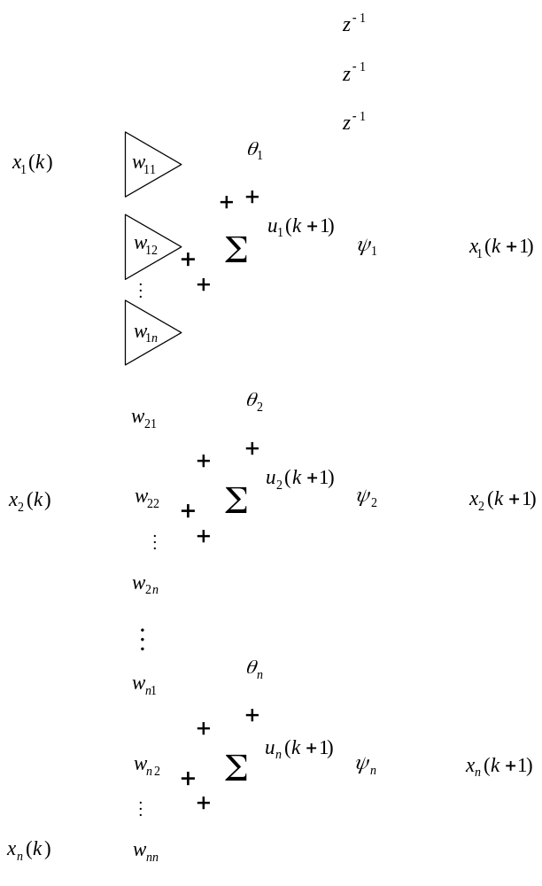

Рис. 9.1 – Нейронная сеть Хопфилда

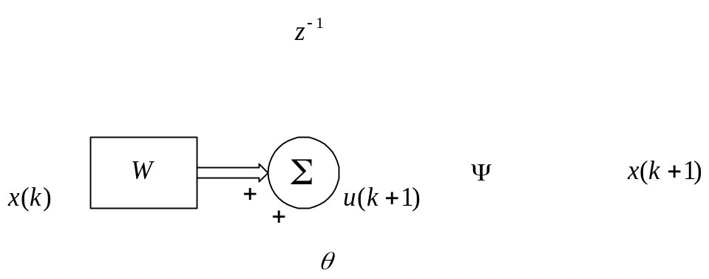

Рис. 9.2. – Блок-схема нейросети Хопфилда

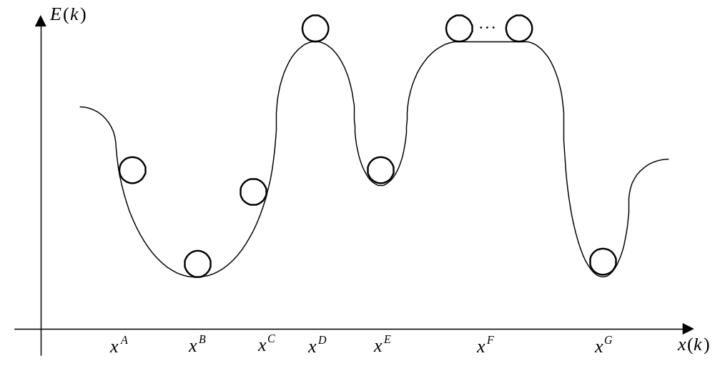
Рис. 9.3 – Энергетические состояния системы

В общем случае система может иметь множество аттракторов, при этом с каждым связано свое множество начальных точек, определяющих его область притяжения. Кроме того, сам аттрактор может иметь более сложную структуру чем точка, например, предельного цикла.
В качестве активационных функций в сетях Хопфилда наибольшее распространение получил не гиперболический тангенс (рис. 1.4 ж), а более простая сигнум-функция (рис. 1.4 б). В этом случае уравнение (9.1) естественно приобретает вид

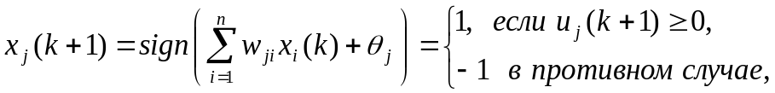 (9.4)
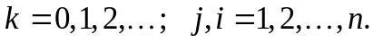

В процессе своего функционирования такая сеть, минимизируя энергетическую функцию

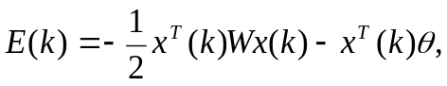 (9.5)

сходится к устойчивому состоянию, что в общем случае гарантируется при симметрической матрице синаптических весов 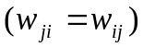 с нулевыми элементами на главной диагонали 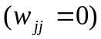.
Для обучения этой сети обычно используется автоассоциативное правило обучения Хэбба (4.373) в пакетном варианте

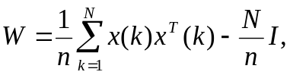 (9.6)

где 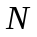 - объем обучающей выборки, 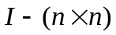 - единичная матрица.
Согласно уравнению (9.4) каждый нейрон может находиться в двух состояниях: 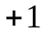 или 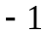, а сама сеть также может функционировать в двух режимах [27]. Если в каждый момент времени все нейроны могут изменять свое состояние, то это – параллельный режим, если же в каждый момент свое состояние может менять только один нейрон – то говорят о последовательном режиме.
Рассмотрим ситуацию, когда сеть работает в последовательном режиме и в момент времени 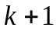 -тый нейрон принимает состояние

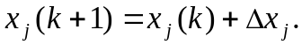 (9.7)

Изменение энергетической функции (9.5) при этом имеет вид

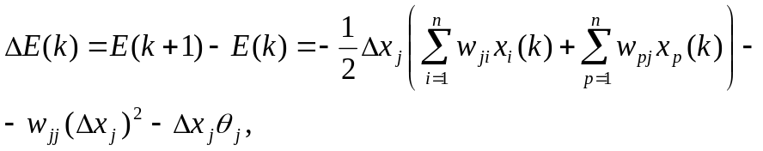 (9.8)

а с учетом симметричности матрицы -

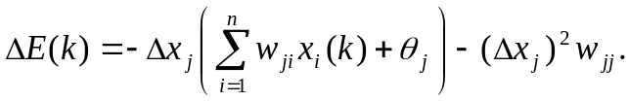 (9.9)

Заметив, что знаки 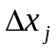 и 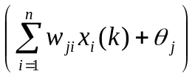 совпадают, можно сделать вывод, что уменьшение энергетической функции 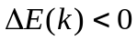 может быть обеспечено при 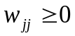, а признаком достижения устойчивого состояния является выполнение условия

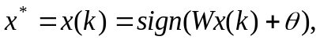 (9.10)

которое обеспечивается при 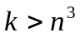 тактов работы сети.

9.2 Сеть Хэмминга

Нейронная сеть Хэмминга была предложена для решения задачи распознавания путем сравнения предъявляемого образа с одним из эталонов, формирующих обучающую выборку 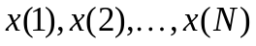. Особенностью данной сети является то, что и анализируемый образ, и эталоны задаются в форме бинарных векторов, а расстояние между ними определяется хэмминговой метрикой

(9.11)

т.е. количеством отличающихся элементов векторов и 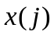.
На рис. 9.4 представлена схема нейросети Хэмминга, представляющая собой двухслойную архитектуру и являющаяся своеобразным гибридом вероятностной нейронной сети с прямой передачей информации и рекуррентной сети Хопфилда. Сеть имеет входов, нейронов по числу имеющихся эталонов в скрытом слое и рекуррентных нейронов в выходном слое.
Скрытый слой образован линейными ассоциаторами, синаптические веса которых подобно вероятностной нейронной сети устанавливаются заранее и определяются значениями компонент векторов-эталонов , 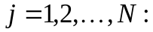

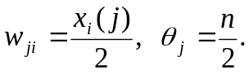 (9.12)

При подаче на вход сети произвольного вектора на выходах нейронов скрытого слоя появляются сигналы [14]

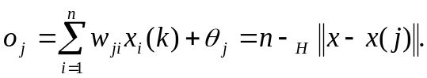 (9.13)

Нейрон с максимальным выходным сигналом соответствует эталону , ближайшему в смысле Хэмминга к вектору .
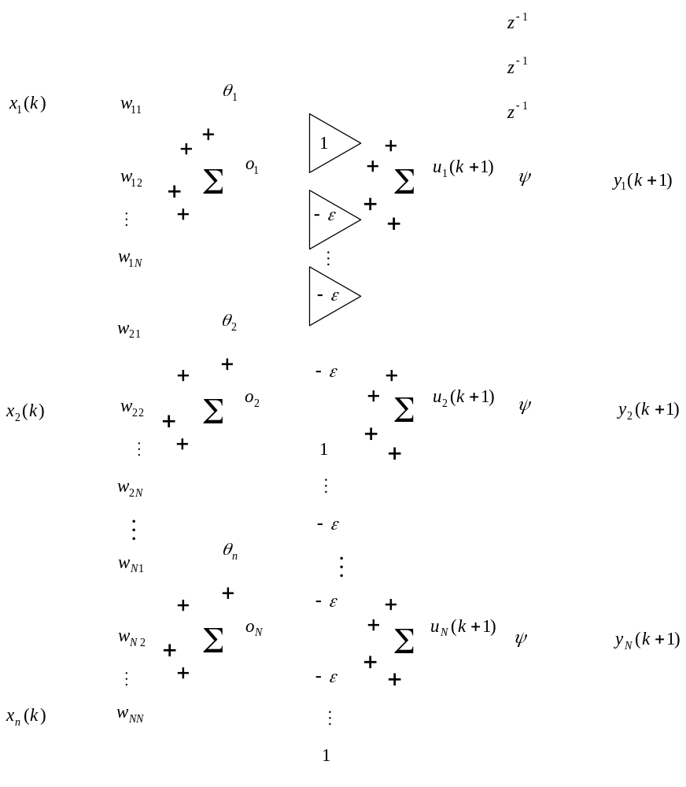

Рис. 9.4 – Нейронная сеть Хэмминга

Рекуррентный выходной слой сети образован нейронами, выходы которых через элементы задержки 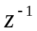 связаны с входами остальных нейронов этого слоя отрицательными обратными связями с коэффициентом усиления 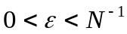. Кроме того, каждый нейрон охвачен положительной обратной связью, которая связывает его выход с собственным входом. Выходной сигнал рекуррентных нейронов 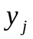 определяется активационной функцией-выпрямителем, вид которой приведен на рис. 1.3 г.
Выходные сигналы скрытого слоя задают начальные состояния рекуррентных нейронов

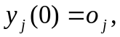 (9.14)

реализующих последовательность вычислений

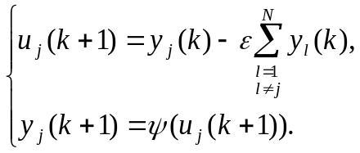 (9.15)

В результате итераций выходные сигналы всех нейронов постепенно уменьшаются, устремляясь к нулю, кроме одного, имевшего наибольшее начальное значение (9.14). Этот нейрон и определяет тот эталон, к которому будет отнесен предъявленный вектор-образ .
К преимуществам сети Хэмминга следует отнести ее быстродействие и простоту [48], хотя возможность работы только с бинарными векторами несколько ограничивает ее применимость.

9.3 Сеть Элмена

В 1990 году Дж. Элменом была предложена многослойная рекуррентная нейронная сеть [243], предназначенная для определения границ между отдельными словами в непрерывном потоке фонем и приведенная на рис. 9.5. В дополнение к традиционным скрытому и выходному слоям в сеть введен специальный слой обратной связи, называемый контекстным, или слоем состояний. Этот слой получает сигналы с выхода скрытого слоя и через элементы задержки подает их на входной слой, сохраняя таким образом обрабатываемую информацию в течение одного временного такта.
«Строительными блоками» сети Элмена являются стандартные нейроны с активационными функциями типа гиперболического тангенса, адаптивные линейные ассоциаторы и элементы задержки . Обучается сеть с помощью алгоритма обратного распространения ошибок, рассмотренного в подразделе 4.6.
Функционирование ИНС Элмена описывается системой рекуррентных соотношений

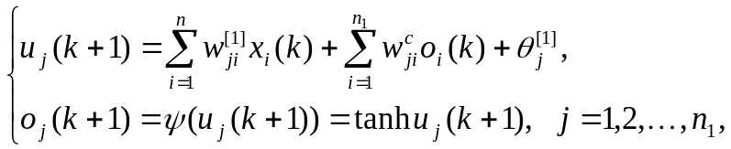 (9.16)

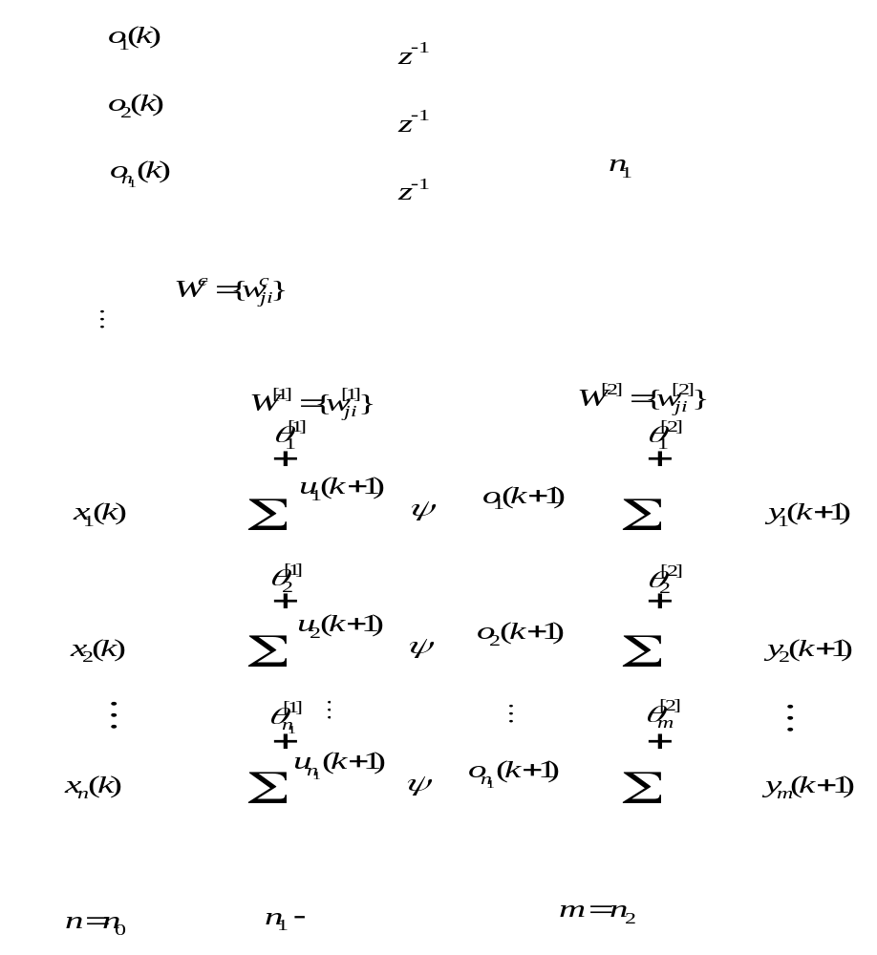

Рис. 9.5 – Нейронная сеть Элмена

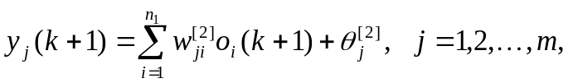 (9.17)

или в матричной форме

(9.18)

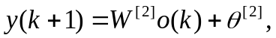 (9.19)

где 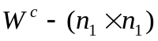 - матрица настраиваемых синаптических весов контекстного слоя.
Сеть Элмена получила распространение в системах управления движущимися объектами, при построении систем технического зрения, обнаружения изменения свойств сигналов, например, в задачах предсказания землетрясений и др. [14, 215].

9.4 Сеть Джордана

Еще одной рекуррентной сетью, предложенной М. Джорданом [244] для распознавания временных последовательностей образов, является структура, приведенная на рис. 9.6. Подобно сети Элмена она имеет скрытый, выходной и контекстный слои с тем отличием, что сигнал на контекстный слой поступает с выхода сети, а сам этот слой состояний образован сумматорами, охваченными через элемент задержки обратной связью с фактором забывания 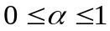.
Таким образом, сигнал на выходе контекстных нейронов определяется не только текущими выходами сети, но и их экспоненциально взвешенными предыдущими значениями, что обеспечивает этой сети более «глубокую» память по сравнению с ИНС Элмена.
Работа сети Джордана описывается системой рекуррентных соотношений

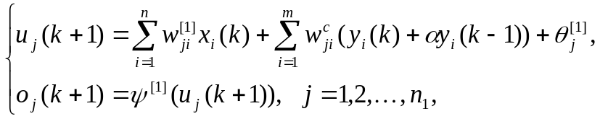 (9.20)

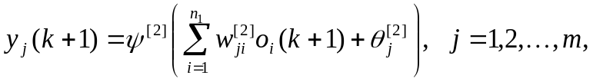 (9.21)

или в матричной форме

(9.22)
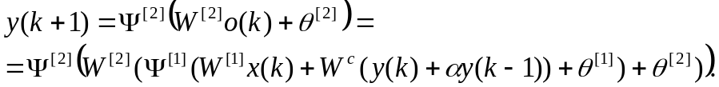 (9.23)

В принципе данная сеть решает тот же класс задач, что и ИНС Элмена, однако, благодаря более глубокой памяти и дополнительному слою нелинейных функций активации, обладает лучшими аппроксимирующими и прогнозирующими свойствами.
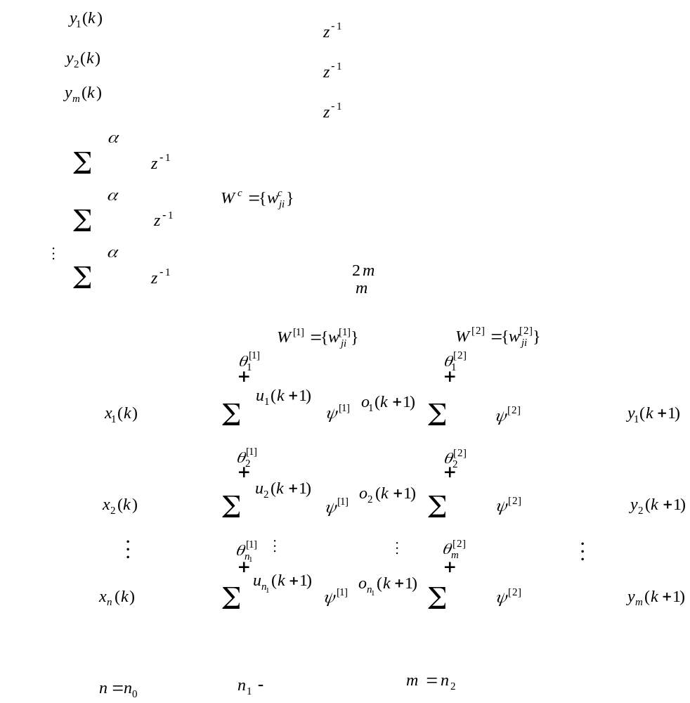

Рис. 9.6 – Нейронная сеть Джордана

9.5 Нейронные сети с временными задержками

Рассмотренные выше рекуррентные нейронные сети представляют собой специализированные архитектуры, в каналах обратной связи которых присутствуют элементы единичной задержки . В принципе временной фактор может быть учтен и в рамках статических нейронных сетей с прямой передачей информации путем введения в них цепочек, образованных элементами задержки. Такие сети называются ИНС с временными задержками (Time-Delay Neural Networks - TDNN) [4, 6, 9, 216] и используются в задачах обработки временных последовательностей различной природы. В качестве примера рассмотрим структуры, приведенные на рис. 9.7.

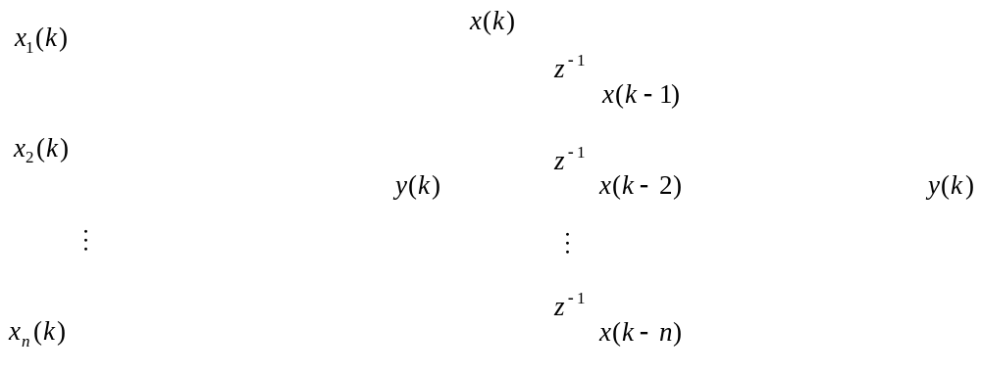

Рис. 9.7. – Статическая и динамическая нейронные сети

Если схема, приведенная слева, реализует стандартное отображение

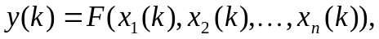 (9.24)

то структура, изображенная справа, уже учитывает динамику входного сигнала

(9.25)

В общем случае такая сеть не является рекуррентной, поскольку не имеет обратных связей от выхода ко входу. Ввести такие связи в статическую сеть достаточно просто, охватывая ее глобальной обратной связью так, как это показано на рис. 9.8,
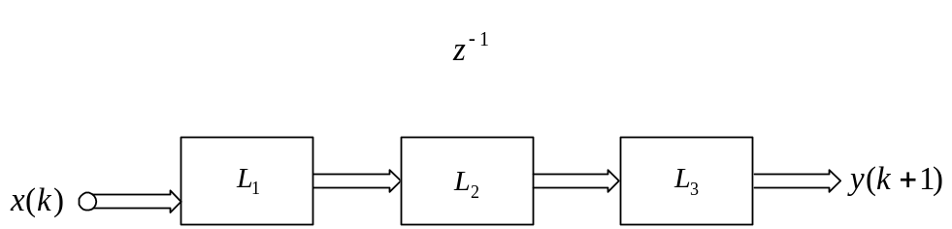

Рис. 9.8. – Многослойная сеть с глобальной обратной связью

либо используя локальные послойные обратные связи (рис. 9.9).

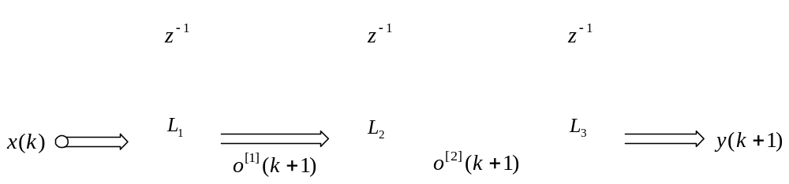
Рис. 9.9 – Многослойная сеть с локальными обратными связями
Заметим, что ИНС, приведенная на рис. 9.9, известна как рекуррентный многослойный персептрон [9] и успешно была использована в задачах распознавания речи [245, 246].
Основными элементами TDNN могут служить как стандартные нейроны типа элементарного персептрона (рис. 2.2) или обобщенного формального нейрона (рис. 4.11), так и динамические нейроны типа цифрового нейрона-фильтра, приведенного на рис. 1.13.
На практике наибольшее распространение получили три основные схемы нейронов [6, 215]:
- базовый динамический нейрон с элементами задержки во входных каналах (рис. 9.10), осуществляющий отображение

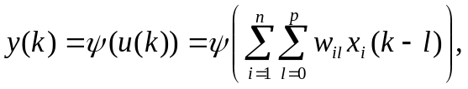 (9.26)

- базовый динамический нейрон с элементами задержки во входных и выходном каналах (рис. 9.11), осуществляющий отображение

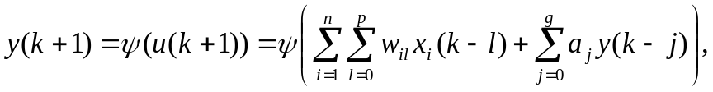 (9.27)

- нелинейный нейронный фильтр (рис. 9.12), представляющий собой обычный формальный нейрон, у которого вместо настраиваемых синаптических весов используются адаптивные цифровые фильтры [54-56], что позволяет реализовать отображение

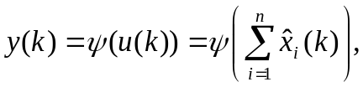 (9.28)
где 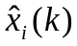 - отфильтрованная оценка входного сигнала 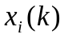.
Нейронные сети с временными задержками получили широкое распространение при управлении, прогнозировании, эмуляции и идентификации нелинейных динамических объектов и процессов.
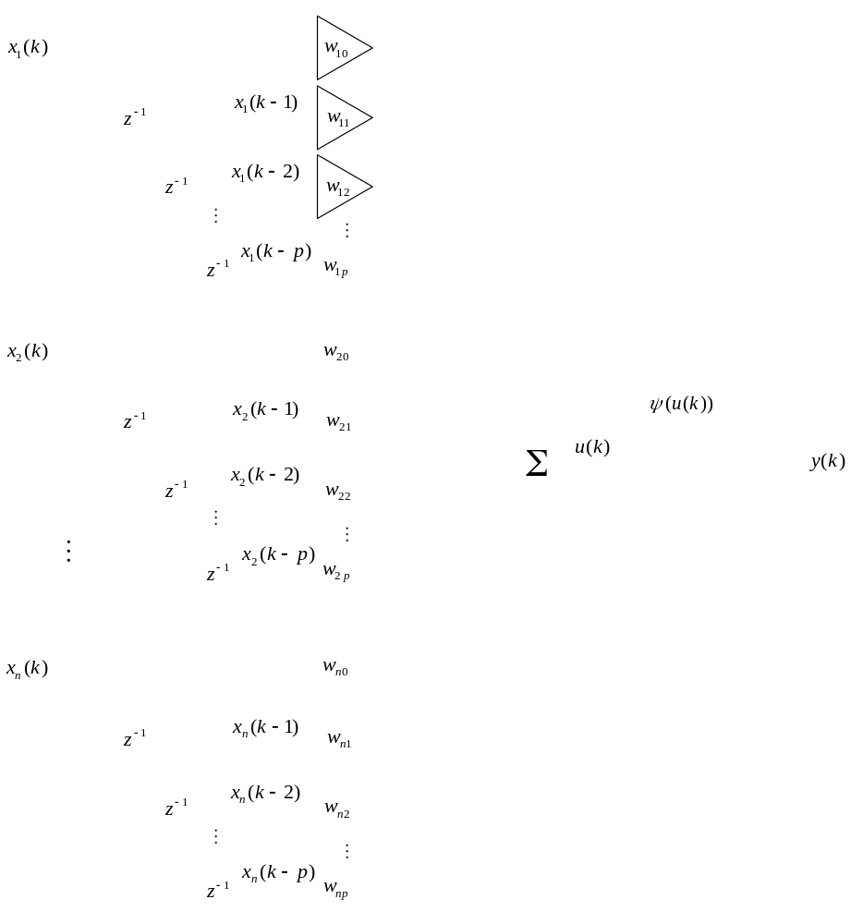

Рис. 9.10 – Динамический нейрон с задержками на входах

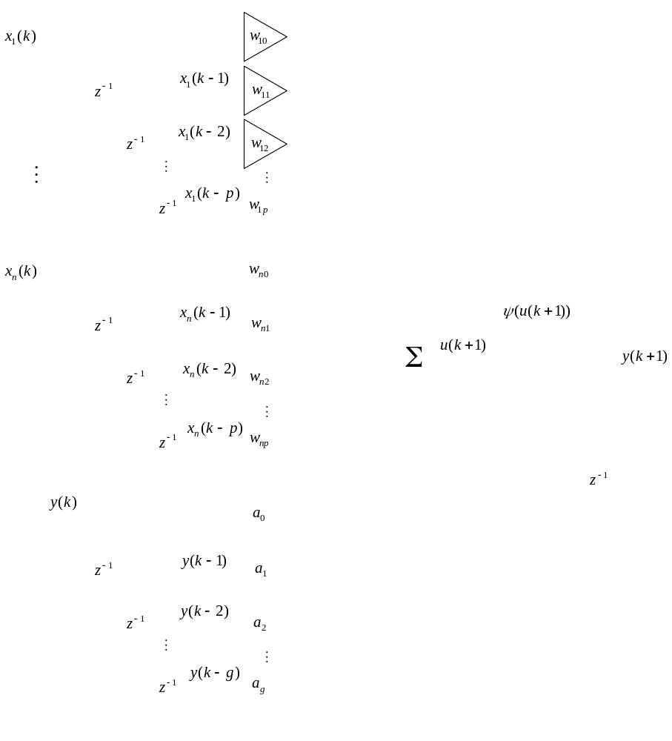

Рис. 9.11 – Динамический нейрон с задержками на входах и выходе

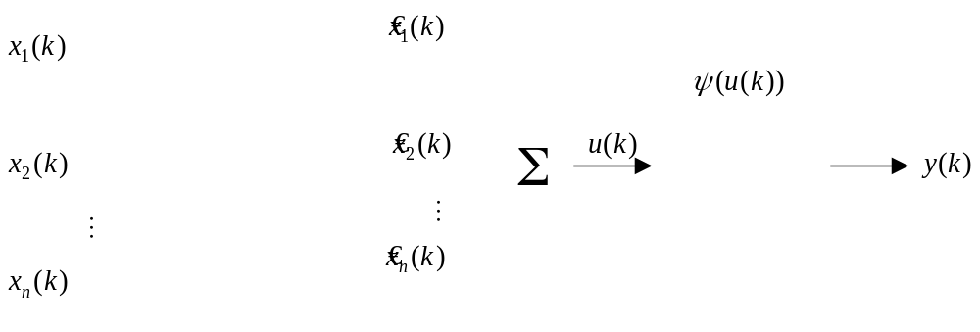

Рис. 9.12 – Нелинейный нейронный фильтр
9.6 Скрытая марковская модель

Скрытые марковские модели (Hidden Markov Models - HMM) – еще один пример специализированных архитектур рекуррентных нейронных сетей [4]. Простейшим примером такой сети является марковская модель первого порядка, способная принимать одно из различных состояний 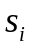, 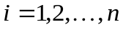 в каждый момент времени . Изменение состояний определяется стохастической динамикой сети, при этом вероятность перехода модели из -го в -е состояние на каждом шаге 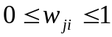 не зависит от предыстории уже произошедших переходов. Эти вероятности могут быть представлены в виде 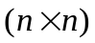 - матрицы , являющейся аналогом матриц синаптических весов. Предполагается также, что на каждом такте на выходе НММ появляется одно из возможных выходных состояний с вероятностью 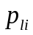, 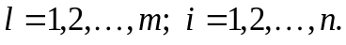 Стартуя из некоторого начального состояния в момент 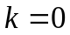, сеть отрабатывает тактов, после чего регистрируется ее конечное состояние. Задача состоит в восстановлении исходного наблюдаемого состояния по конечному известному. Такая постановка возникает при анализе речевых сигналов, когда по записи голоса (конечное состояние) требуется восстановить состояния звукового тракта, формирующего последовательность фонем (начальное состояние).
Диаграмма состояний марковской модели может быть представлена в виде сети, состоящей из узлов (один для каждого состояний) и связей, определяющих вероятности переходов так, как это показано на рис. 9.13.
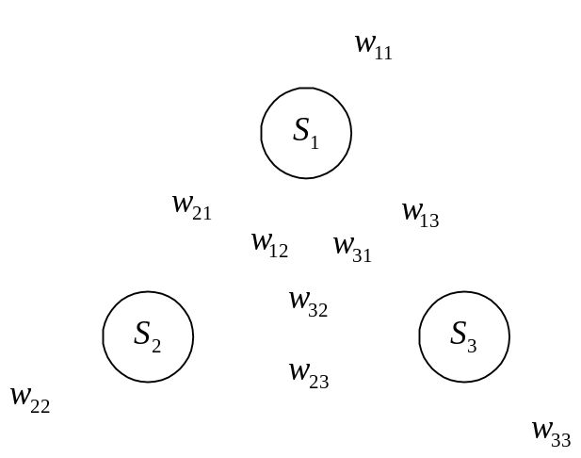

Рис. 9.13 – Вероятности перехода скрытой марковской модели с тремя состояниями

С тем, чтобы проанализировать динамику сети, развернем ее во времени на тактов (рис 9.14).
Пусть при только -тый узел находится в возбужденном состоянии (единица на выходе), в то время как остальные состояния равны нулю.

